2017年秋学期粉笔书法练习方案
一、对象：语文组40周岁以下教师，名单如下：
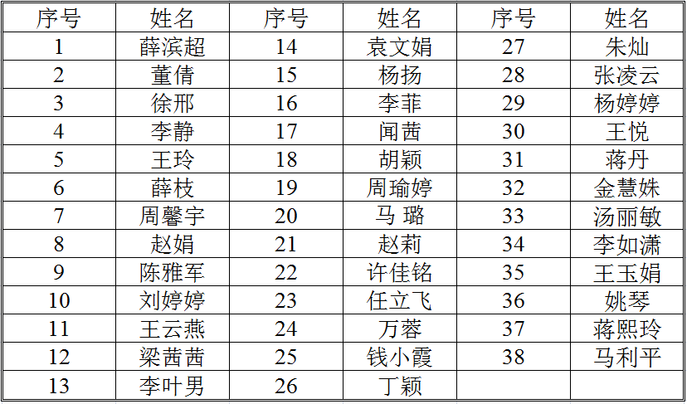

二、相关要求：
1、练习老师没人一块小黑板，到门卫直接领取，并用在左上角贴上姓名，便于评定；
2、 每周三前，由金波老师公布习字内容，每周一中午前放在二楼平台（总务处正上方位置）；
3、字一律写在有方格的一面；
4、每周练习由行政老师轮流考核评定成绩。
第九、十、十一周 张梁 第十二、十三、十四周 夏蕾
第十五、十六周、十七周 沈丽亚 第十八、十九、二十周 李佳
5、学期末将黑板统一送总务处苏银琴老师处管理。
三、未尽事宜，另行通知。

新北区飞龙实验小学
2017/10/25

